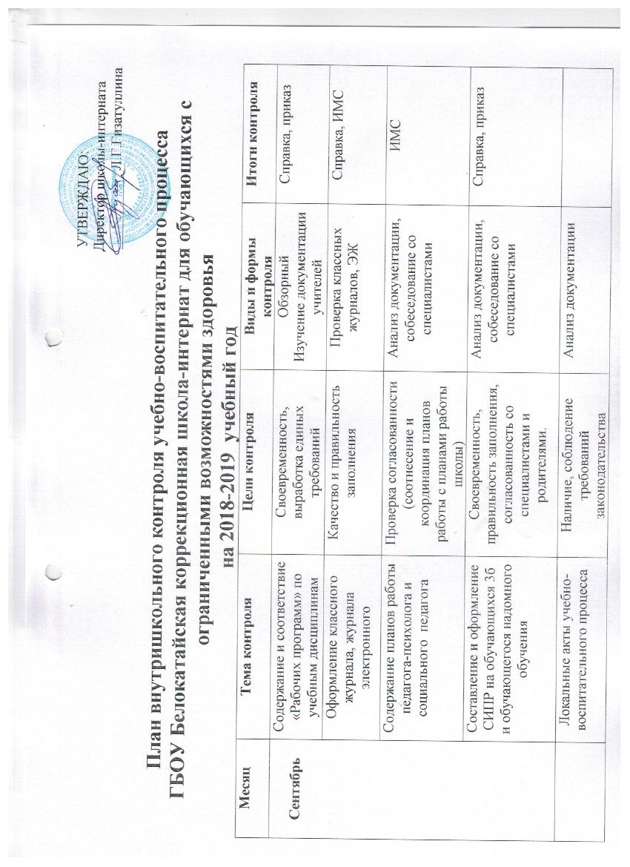
УТВЕРЖДАЮ:
Директор школы-интерната
___________Л.Г.Гизатуллина

План внутришкольного контроля учебно-воспитательного процесса
ГБОУ Белокатайская коррекционная школа-интернат для обучающихся с ограниченными возможностями здоровья
на 2018-2019 учебный год
Месяц | Тема контроля | Цели контроля | Виды и формы контроля | Итоги контроля
Сентябрь | Содержание и соответствие «Рабочих программ» по учебным дисциплинам | Своевременность, выработка единых требований | Обзорный  Изучение документации  учителей | Справка, приказ
Сентябрь | Оформление классного журнала, журнала электронного | Качество и правильность заполнения | Проверка классных журналов, ЭЖ | Справка, ИМС
Сентябрь | Содержание планов работы педагога-психолога и социального педагога | Проверка согласованности (соотнесение и координация планов работы с планами работы школы) | Анализ документации, собеседование со специалистами | ИМС
Сентябрь | Составление и оформление СИПР на обучающихся 3б и обучающегося надомного обучения | Своевременность, правильность заполнения, согласованность со специалистами и родителями. | Анализ документации, собеседование со специалистами | Справка, приказ
 | Локальные акты учебно-воспитательного процесса | Наличие, соблюдение требований законодательства | Анализ документации
 | Изучение башкирского языка | Соблюдение законности при изучение родных языков, охват обучающихся | Проверка документации | Справка, приказ
 | Применение ИКТ в учебно-воспитательном процессе, доступность сети Интернет | Сбор и анализ информации | Анализ территорий, документов | Справка, приказ
В течение года | Анализ общешкольных мероприятий | Уровень профессиональной компетентности, качество проведения занятий, охват воспитанников | Посещение мероприятий и занятий | Справка
В течение года | Проверка классных журналов, электронных журналов | Своевременность, соблюдение единых требований при ведении, выставление оценок | Проверка документации, собеседование  с учителями | Справка, приказ
Октябрь | Трудоустройство выпускников | Сбор и анализ информации | Анализ представленной классным руководителем документации | Информационная справка, совещание при директоре
Октябрь | Создание условий для реализации ФГОС О У/О | Сбор и анализ информации | Анализ документации, учебно-методического обеспечения, материально-технических условий | Справка, приказ
Октябрь | Итоги проведения месячника ГЗ и безопасности детей | Качество проведения педагогами запланированных мероприятий | Анализ проведенных мероприятий | Справка, приказ
Октябрь | День Республики | Повышение интереса учащихся к изучаемому предмету | Предметно-обобщающий, наблюдение, посещение занятия | Справка, приказ
Октябрь | Обеспеченность учащихся учебниками и учебными пособиями, в том числе электронных | Повышение качества образования, введение электронных учебников | Анализ документов, проверка наличия учебников, собеседование с учителями | Справка, приказ
Октябрь | Неделя трудового обучения | Повышение интереса учащихся к изучаемому предмету | Предметно-обобщающий, наблюдение, посещение занятий | Справка, приказ
 | Контроль работы школьных МО | Составление планов работы, соответствие содержание общей темы школы | Обзорный, изучение документации | ИМС
Ноябрь | Проверка личных дел 1 класса и вновь принятых учащихся | Правильность оформления личных дел, наличие необходимых документов | Обзорный, проверка документации | Справка
Ноябрь | Проблема адаптации вновь прибывших учащихся к ситуации обучения в школе | Работа социального педагога, педагога-психолога, учителей и воспитателей по адаптации в школе-интернате | Наблюдение, посещение занятий, анализ документации | Справка, педсовет
Ноябрь | Организация индивидуального обучения на дому | Работа учителя, социального педагога, педагога-психолога надомного обучения | Анализ документов, собеседование, проверка тетрадей по предметам | справка, приказ
Ноябрь | Организация внеурочной деятельности 1-3 классы. Ведение журналов внеурочных занятий 1-3 классах | Своевременность оформления журналов, соответствие проведенных занятий планам | Обзорный, проверка документации | Справка, приказ
 | Неделя экологии | Повышение интереса учащихся к изучаемому предмету | Предметно-обобщающий, наблюдение, посещение занятий | Справка, приказ
 | Неделя башкирского языка | Повышение интереса учащихся к изучаемому предмету | Предметно-обобщающий, наблюдение, посещение занятий | Справка, приказ
Декабрь | Диагностические исследования 1 класса | Выявление уровня развития учебных навыков, прохождение пропедевтического периода | Наблюдение, анализ продуктивной деятельности | Справка,
Декабрь | Организация работы со слабоуспевающими учащимися | Дифференцированный подход, помощь в освоении учебных навыков | Обзорный, посещение занятий, проверка документации | Справка, ИМС
Декабрь | Уровень преподавания русского языка и чтения | Уровень профессиональной компетентности, оказание помощи учителю в работе | Персональный, посещение занятий, проверка документации | Справка, ИМС
Декабрь | Преподавание уроков трудового обучения | Уровень профессиональной компетентности, качество проводимых занятий. | Предметно-обобщающий, посещение занятий, проверка документации | Справка, приказ
Декабрь | Неделя русского языка и чтения | Повышение интереса учащихся к изучаемому предмету | Предметно-обобщающий, наблюдение, посещение занятий | Справка, приказ
Декабрь | Выполнение программы АООП вариант 2 | Уровень преподавания, качество проводимых занятий, успеваемость | Предметно-обобщающий, наблюдение, посещение занятий | Справка, приказ
Январь | Соблюдение правил по ТБ и ОТ при проведении учебных занятий | Качество организации по соблюдению ТБ и ОТ | Обзорный, проверка документации, посещение занятий | Справка, ИМС
Январь | Мониторинг направлений психолого-педагогического сопровождения обучающихся, воспитанников | Контроль формирования педагогом-психологом условий для полноценной реализации дифференцированного подхода к обучению для детей с ОВЗ | Предметно-обобщающий, наблюдение, посещение занятий | Справка, приказ
 | Неделя истории и обществознания | Повышение интереса учащихся к изучаемому предмету | Предметно-обобщающий, наблюдение, посещение занятий | Справка, приказ
 | Диагностика по СИПР  за 1 полугодие 3б класс | Выявление уровня усвоения знаний по СИПРам | Наблюдение, посещение занятий | Заключение экспертной группы
Февраль | Организация деятельности по формированию музыкальной культуры обучающихся | Уровень профессиональной компетентности, качество проводимых занятий, успеваемость | Уровень профессиональной компетентности, качество проводимых занятий, успеваемость | Справка, приказ
Февраль | Предмет ОРКСЭ | Уровень профессиональной компетентности, качество проводимых занятий, успеваемость | Уровень профессиональной компетентности, качество проводимых занятий, успеваемость | Справка, приказ
Февраль | Уровень преподавания предмета «История» и «Обществознание» | Уровень профессиональной компетентности, качество проводимых занятий, успеваемость | Уровень профессиональной компетентности, качество проводимых занятий, успеваемость | Справка, приказ
Февраль | Проведение занятий логопеда | Уровень профессиональной компетентности, качество проводимых занятий, динамика развития речи детей | Предметно-обобщающий, посещение занятий, проверка документации | Справка, ИМС
Февраль | Неделя математики | Повышение интереса учащихся к изучаемому предмету | Предметно-обобщающий, наблюдение, посещение занятий | Справка, приказ
 | Неделя «Книги» | Повышение интереса учащихся к изучаемому предмету | Предметно-обобщающий, наблюдение, посещение занятий | Справка, приказ
Март | Проверка техники чтения обучающихся | Уровень развития учебных навыков 2-9 классы | Контроль качества ЗУК | Справка, приказ
 | Уровень преподавания предметов направления «Естествознания» | Уровень профессиональной компетентности, качество проводимых занятий, | Предметно-обобщающий, наблюдение, посещение занятий | Справка, приказ
 | Неделя Башкортостана | Повышение интереса учащихся к изучаемому предмету | Предметно-обобщающий, наблюдение, посещение занятий | Справка, приказ
 | Изучение опыта работы педагогов, аттестующихся в этом учебном году | Оказание методической помощи | Тематический, посещение занятий, | ИМС
 | Уровень преподавания предметов СБО 5-9 классах | Уровень профессиональной компетентности, качество проводимых занятий, | Предметно-обобщающий, посещение занятий, | Справка, приказ
 | Проведение предметов коррекционной направленности в 1-4 классах | Уровень профессиональной компетентности, качество проводимых занятий, | Предметно-обобщающий, посещение занятий, | Справка, приказ
Апрель | Проведение административных контрольных работ по предметам русский язык, математика, трудовое обучение в 9 классе | Динамика развития учебных навыков, уровень подготовки выпускников, готовность к сдаче государственного экзамена | Контроль качества ЗУК | Справка, приказ
Апрель | Работа школьной библиотеки | Привитие навыков чтения и повышение интереса к внеклассному чтению, посещаемость воспитанниками | Обзорный, проверка документации | Справка, приказ
Апрель | Анализ выполнения тематического планирования по предмету «Мир природы» 1-3 кл | Своевременность, соответствие программе, уровень преподавания нового предмета, наличие наглядностей | Предметно-обобщающий, посещение занятий, проверка документации | Справка, приказ
Апрель | Неделя физкультуры и спорта | Повышение интереса учащихся к изучаемому предмету | Повышение интереса учащихся к изучаемому предмету | Справка, приказ
Май | Составление характеристик на обучающихся, воспитанников 1-9 классов | Своевременность, динамика развития детей | Обзорный, проверка документации | Справка, приказ
Май | Выполнение плана мероприятий по введению ФГОС О У/О | Своевременность | Обзорный, проверка документации | Справка, приказ
Май | Система повторения учебного материала по трудовому обучению обучающихся 9 класса | Уровень подготовки выпускников к итоговой аттестации | Классно-обобщающий, посещение занятий, проверка документации | Педсовет
Май | Классные журналы, личные дела, журналы внеурочной работы | Своевременное оформление записей и результатах учебного года | Контроль ведения школьной документации | Справка, приказ
Май | Подготовка отчетной документации по итогам года | Анализ работы педагогов, ШМО, ШПМПк | Контроль ведения школьной документации | Педсовет, приказы по итогам
Май | Переводной контроль  в 1-8 классах |  | Контроль выполнения всеобуча | Педсовет, приказ
Май | Проведение выпускных экзаменов | Уровень знаний выпускников | Контроль качества ЗУК | Педсовет

План составила зам.директора по УВР Ахатова Г.М.

